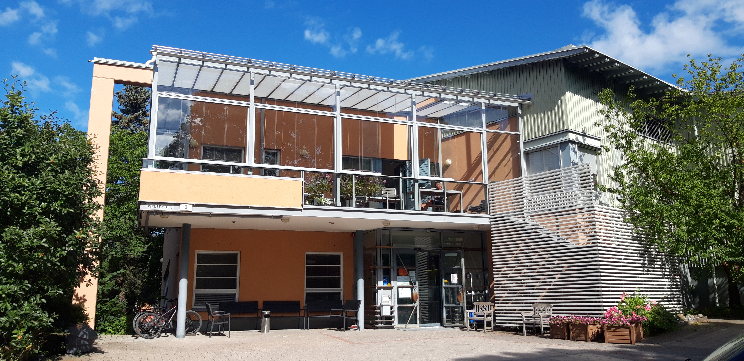
AFASIASÄÄTIÖN PALVELUT OY Vipusentie 3

00610 Helsinki

AFASIAKSKUS/VILLA AFASIA ASUMINEN 044-7777 603

OMAVALVONNAN TOTEUTUMISEN SEURANTARAPORTTI

SEURANTAJAKSO 1.8.2025-30.11.2025

Omavalvontasuunnitelmamme on luettavissa Afasiakeskuksen verkkosivuilla. Seurantaraporteilla julkistamme omavalvonnan toteutumiseen, valvonnan havaintoihin ja kehittämistarpeisiin liittyviä huomioita ja toimenpiteitä.
I. | asiakaskokemus ja osallisuus | Asukkaille on järjestetty säännöllisesti asukaskokouksia vähintään kaksi kertaa kuukaudessa.
II. | onnistumiset | Asukkaat ovat ilmaisseet olevansa tyytyväisiä saamaansa hoitoon ja pitävät henkilökuntaa ystävällisenä.
III. | vakavat poikkeamat, muistutukset, kantelut | Ajanjaksolla ei ollut vakavia poikkeamia, muistutuksia tai kanteluita.  Vaaratilanteita on ollut 9 ja läheltä piti tilanteita 2. Tilanteet on hoidettu ohjeiden mukaisesti ja mietitty toimintatapoja, miten ennaltaehkäistään.
IV. | valvontakäynnit | Kiinteistössä on suoritettu lakisääteinen palotarkastus 3.9.2025. Muutamia siinä ilmenneitä puutteita, kuten selkeämmät opasteet palokuntaa varten, on korjattu välittömästi. Sprinkler- järjestelmän laajentaminen lasiterassille on suunnitteluvaiheessa, laajennus tehdään 17.12.2025 mennessä.
V. | riskiarvioinnit | Riskien arviointiin liittyvät dokumentit ovat ajan tasalla.
VI. | laadun itsearvioinnit,  kehittäminen | Jakson aikana henkilöstö on osallistunut mm. Kanta-palveluihin liittyvään koulutukseen ja webinaariin sekä suorittanut tietosuoja- ja tietoturvakoulutuksen uusimmat koulutukset. Henkilöstöpalavereja eri kokoonpanoilla pidetään säännöllisesti, niistä tehdään muistiot. Tiedonkulkuun on kiinnitetty huomiota ja sitä on parannettu työyhteisön sisällä. Syys-lokakuussa on käyty koko henkilöstön kanssa kehityskeskustelut.
VII. | HENKILÖSTÖN OSAAMINEN JA RIITTÄVYYS | Henkilöstötilanne on pysynyt samana

